Хочу рассказать о своём прадедушке Костянникове Павле Петровиче – участнике Великой Отечественной войны.

Родился он в Старобельском районе Луганской области в 1920 году, как он говорил, на Троицу. Но его мама  почему-то изменила его дату рождения на 21.03.1921 года. Рос старшим ребёнком в большой семье, в которой насчитывалось семеро  детей. После окончания 7 классов школы он начал работать пастухом в колхозе. В 30-е годы главу семейства (моего прапрадеда Петра) раскулачили. Всю семью посадили на подводу и вывезли в степи. Четверо детей тогда умерло с голоду. Мы сейчас и не можем себе представить подобного, но так было. Несмотря на всё пережитое, мой прадедушка не ожесточился к людям и к своей большой и малой Родине.

В 1939 году Павел Петрович был призван в армию. Служил в городе Кронштадте в морской пехоте. В декабре 1939 года началась советско-финская война, и мой прадедушка стал её участником. За подвиги, совершённые им на этой войне он получил свою первую медаль «За отвагу». В марте 1940 года финская война закончилась, и прадедушка продолжил службу на полуострове Ханко, где находилась военно-морская база Балтийского флота.

22 июня 1941 года бомбардировочная немецкая авиация произвела налёт на их базу. Так мой прадедушка узнал о начале  Великой Отечественной войны. В конце августа 1941 года флоту и войскам, находящимся на полуострове Ханко, было приказано покинуть главную базу, так как они были необходимы для отражения штурма Ленинграда. Флот под огнём артиллерии и миномётов пытался преодолеть Финский залив, который был заминирован. Корабль, на котором находился Павел Петрович, разбомбили. Прадедушка оказался в воде, долго плыл, пока его не подобрал морской катерок и перевёз в город Ленинград.

Всю блокаду Ленинграда мой прадедушка провёл на Синявских болотах, где стояла его часть. Он был командиром взвода связи. Их взвод корректировал линию огня. За время блокады прадедушка был дважды ранен.

В январе 1944 года после прорыва блокады Ленинграда часть, в которой он служил, участвовала в освобождении Курляндии (ныне Прибалтика).

Закончил войну Павел Петрович  в звании «старшина», под г.Кёнигсбергом. (сейчас г. Калининград)

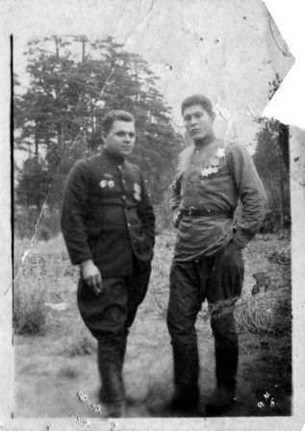

(Костянников П.П. справа)

За свои боевые подвиги Костянников П.П. был награждён:

Орденом Славы 3 степени,

Орденом Отечественной войны 1 степени,

Орденом Отечественной войны 2 степени,

Двумя медалями «За отвагу»,

Медалью «За боевые заслуги»,

Медалью «За оборону Ленинграда»,

Медалью «За победу над Германией».

Как рассказывал моей маме мой прадедушка, он проходил отбор на Парад Победы, но не прошёл «по росту»  (не хватило 2 см для требовавшихся критериев).

Затем прадедушка пошёл добровольцем на японскую войну, но  как только он прибыл на новое место службы, эта война уже почти закончилась.

 После трёх войн, которые прошёл Павел Петрович, он вернулся в Ростовскую область и начал работать шофёром на строительстве гидроэлектростанции в г. Красный Сулин. В 1947 году женился на местной учительнице моей прабабушке – Лямцевой Валентине Прокофьевне. Моя прабабушка тоже познала весь ужас войны, она - бывшая узница концлагеря Равенсбрюк. Впоследствии прадедушка стал машинистом паровоза на Красносулинском металлургическом заводе, где проработал до пенсии.

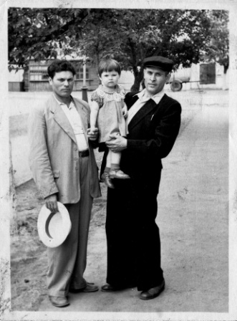

(Костянников П.П. держит на руках свою дочь)

Вырастил двоих детей (жена умерла в 1970г.). Имеет 3 внуков, 4 правнуков. Находясь на пенсии, не оставался без дела, работал кочегаром на шахте № 11 г. Красный Сулин.

Умер Павел Петрович Костянников 12 января 2001 года. Он был замечательным человеком с чистой и светлой душой. Он честно защищал нашу Родину и работал на её благо. Наша семья будет помнить и гордиться им всегда!